KO Sasovići; kat.parcela br.579/1

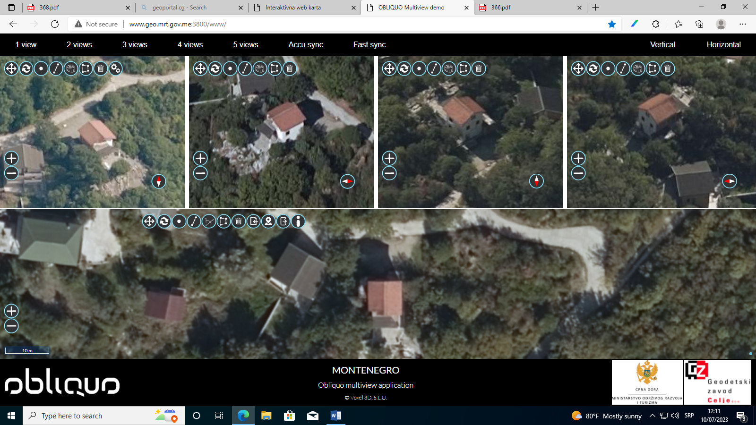

KO Sutorina; kat.parcela br. 5742 – ne postoji kat.parcela br.5742/1

